Fiche expérience ou réalisation technique

Titre de l’expérience :
Visualisation intelligente du pont Chaban-Delmas avec ESP32

Description:
Cette expérience consiste à représenter l’état du pont Chaban-Delmas (ouvert ou fermé) en temps réel à l’aide d’un microcontrôleur ESP32 connecté à Internet. Deux servomoteurs simulent les bras du pont, et un bandeau LED affiche des dégradés lumineux selon les données récupérées depuis les APIs ouvertes de Bordeaux Métropole.

Discipline scientifiques :
Faire une croix | discipline
X | Arduino
X | Électricité
 | Optique
 | Astronomie
 | Mathématique
X | Mécanique
 | Science de la terre
 | Chimie
 | Science de la matière
X | Informatique
X | Physique
 | Science de la terre
 | Science de la vie
 | Acoustique
 | Sciences sociales

Choix | Difficulté :
 | Facile : Accessible à tous. Un enfant de 8 ans peut, sans difficulté, réaliser l'expérience.
X | Technique : Accessible à tous. Un adulte peut, sans difficulté, réaliser l'expérience.
 | Expert : Seul un adulte averti peut réaliser l'expérience.

Durée : | 48H

Mots-clés (autant que vous voulez) : | ESP32, servomoteur, bandeau LED, pont, données ouvertes, API, microcontrôleur, automatisation, prevention

Introduction:
Le pont Chaban-Delmas est un pont levant emblématique de Bordeaux. Grâce aux données ouvertes de la métropole, il est possible de connaître son état en temps réel et ses horaires de fermeture. Cette expérience propose de matérialiser ces informations à l’aide de composants électroniques simples, pour créer une maquette interactive et pédagogique.

Matériel et outils :
- 2 servomoteurs (rotation 180° ou continue)
- ESP 32
- 2 bandeaux LED WS2812 (14 LEDs)
- Alimentation 5V (USB ou batterie)
- Accès Wi-Fi
- Logiciel Thonny ou équivalent
- Plastique
- Matériel a souder

Fichier à joindre :
- Documentation POCL

Expériences pré-requises :
- Savoir utiliser Thonny ou un IDE équivalent
- Connaître les bases du PWM et du contrôle de servomoteur
- Savoir flasher MicroPython sur un ESP32
- Savoir utiliser une API

Etapes du protocole de l’expérience ou de la réalisation technique :
Étape N°1 | 1 | Titre de l’étape | Analyse du besoin et design
- Identifier les données disponibles sur le pont
- Définir les indicateurs visuels et mécaniques à représente
- Choisir les composants (ESP32, servos, LEDs)
- Définir les connexions GPIO
- Prévoir les couleurs et mouvements

Liste des illustrations à fournir :
Photos : | Schémas :
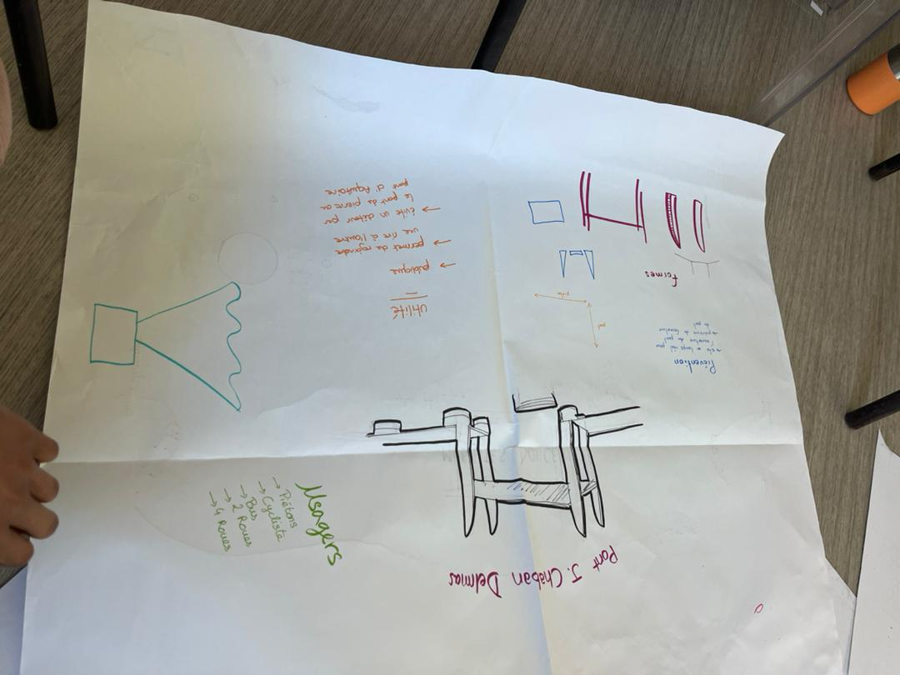

Étape N° | 2 | Titre de l’étape | Analyse du besoin et design
- Connecter les servos sur GPIO 4 et 14
- Connecter le bandeau LED sur GPIO 12
- Relier GND et alimentation

Liste des illustrations à fournir :
Photos : | Schémas :
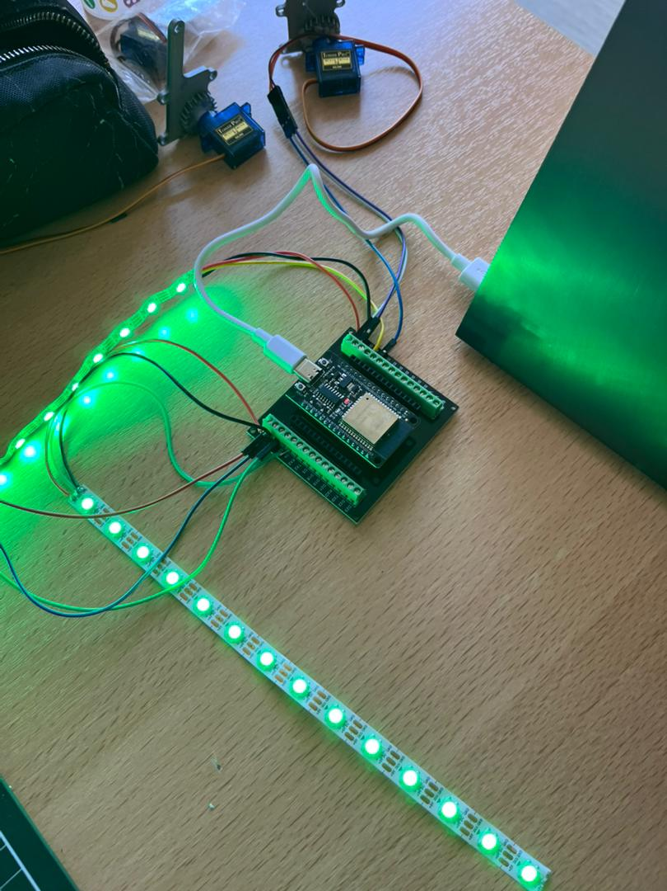

Étape N° | 3 | Titre de l’étape | Programmation
- Écrire le code MicroPython
- Interroger les APIs
- Contrôler les servos et LEDs selon les données
Liste des illustrations à fournir :
Photos : | Schémas :
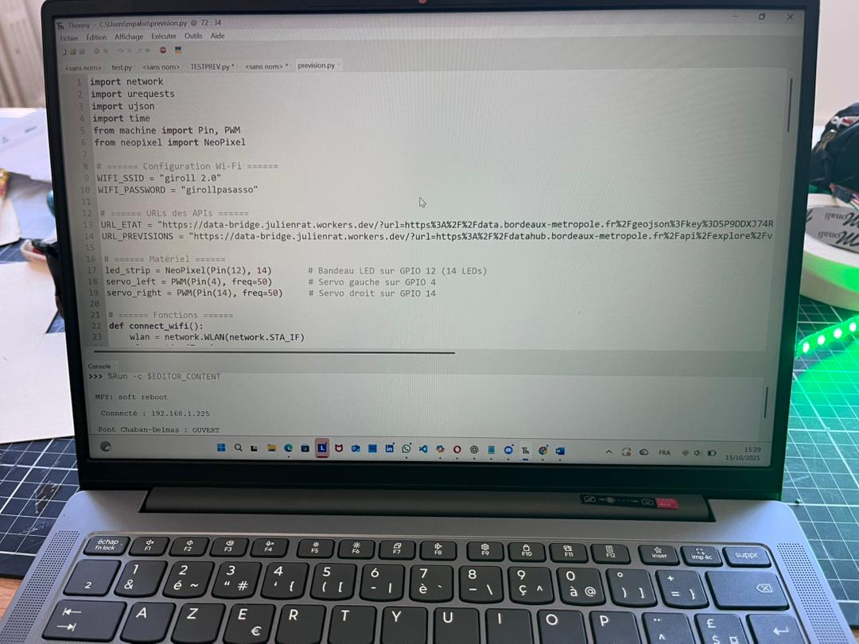

Étape N° | 4 | Titre de l’étape | Test et installation
- Vérifier les mouvements et couleurs
- Simuler des cas de fermeture imminente
Liste des illustrations à fournir :
Photos : | Schémas :
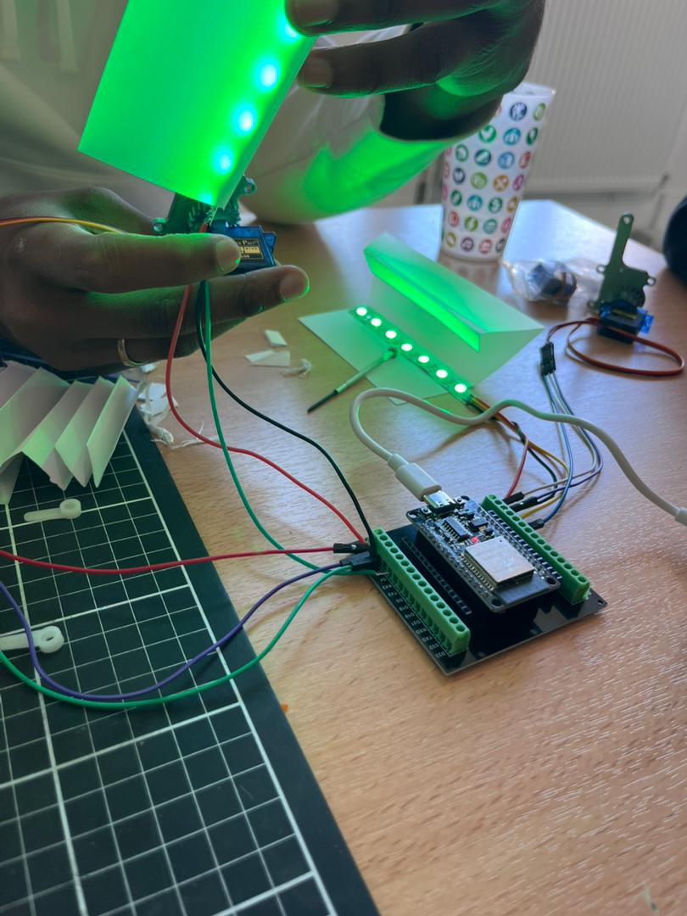

Comment ça marche ?
Observations : que vois-t-on ?
- Les bras du pont se lèvent ou se couchent selon les données
- Le bandeau LED change de couleur selon l’état ou les prévisions

Mise en garde : qu'est-ce qui pourrait faire rater l'expérience ?
- Vérifier l’alimentation des servos
- Ne pas inverser les broches PWM
- S’assurer que le Wi-Fi est disponible

Explications :
- Le code interroge deux APIs publiques
- Il analyse les données JSON pour détecter l’état actuel et les prévisions
- Les servos sont positionnés à 0° ou 90° selon l’état
- Les LEDs affichent un dégradé dynamique

Plus d'explications :
- Le signal PWM est converti en angle pour les servos
- Le dégradé LED est calculé entre deux couleurs RGB
- Le code utilise urequests, ujson, network, machine, neopixel

Application : dans la vie de tous les jours :
- Visualisation d’un pont, d’une écluse ou d’un passage à niveau
- Maquette pédagogique de mobilité urbaine
- Apprentissage de l’interaction avec des données ouvertes
Vous aimerez aussi :
- Visualiser la météo avec des LEDs
- Simuler un feu tricolore intelligent
- Créer une maquette de pont automatisé

Éléments pédagogiques
Objectifs pédagogiques
- Analyser un besoin technique
- Concevoir un système embarqué
- Interroger une API publique
- Visualiser des données en temps réel
- Utiliser des servomoteurs et des LEDs en logique conditionnelle

Pistes pour animer l’expérience :
- Simuler une journée complète avec des horaires fictifs
- Ajouter un écran LCD pour afficher les horaires
- Coupler avec un buzzer pour les alertes
- Travailler en binôme : un groupe code, l’autre assemble

Sources et ressources
https://opendata.bordeaux-metropole.fr/pages/accueil/
https://www.wikidebrouillard.org/
DataBridge - Interface API JSON

